臺北市青少年發展暨家庭教育中心新聞稿 請轉交文教記者
單位：臺北市青少年發展暨家庭教育中心
地址：臺北市中正區仁愛路1段17號
業務聯絡：臺北市青發家教中心推廣教育組 鄭蘋瑄 辦事員 02-23514078 分機1724
臺北市青發家教中心綜合企劃組 張曉玲 臨僱管理員 02-23514078 分機1716
【發稿日期：113年3月13日】
【解鎖新世代的領導策略 高校領袖培力坊成果展現】
臺北市青少年發展暨家庭教育中心為提升高中職學生社團幹部的領導能力，於113年3月9日至10日辦理「2024高校領袖培力工作坊-建構領導策略」，課程以情境式教學為主軸，藉由理論與實務結合的授課方式，透過桌遊等團隊活動，讓學員學會擔任領導者、促進團隊合作及行銷自我的能力。更有學員來自桃竹苗、南投及彰化等多所學校，在短短兩天的課程中相互交流彼此帶領社團經驗，最後一天課程結束時許多學員不捨落淚，期待未來彼此能再次相見。
本次課程以培養領袖「創新思維」、「企劃撰寫」、「財務管理」及「高效學習」的能力為主，讓學生學習運用不同思維模式看待問題，並用不同的角度解決問題。開場時，講師以「我們總是期待過著不一樣的人生，卻做著與別人一樣的事情」這句話破題，先讓學生意識到跳脫舒適圈需擁有成長型心態的重要性。進入「企劃撰寫」課程中，老師強調所謂的「企劃」是要擁有自我「企圖心」，從知道自己想成為誰而出發，期待每位領袖都能從「不得不做」轉化成「一定要做」，真正為自己而活；「高效學習」的課程中，教導每位學生針對自己的個性精準學習，老師亦在課程中教導學習四大心法：「聽得懂、學得廣、要能通、能活用」，幫助學生重新反思自己在學業上能精進的部份；最終「財務管理」課程，老師則鼓勵學生用「以終為始」的方式思考自己生涯的方向，瞭解財務與自己夢想的關聯性，並以遊戲化的方式讓學生進行角色扮演，以達到模擬真實人生的目的，讓學生意識到原來財務離自己這麼近，藉以強化學生經營自我人生的責任感。
競爭LEAD教育中心的游家瑋老師在兩天課程尾聲對學生說：「這不是一個課程，而是一趟生命的旅程」，鼓勵學生專注認真的過好每一天，人生從如何定義自己是誰開始，相信學生能在課程後展開自己嚮往的人生。特別從南投縣旭光高中北上報名參加的陳怡靜同學興奮地表示，老師在教課時，總是會引導到有效率思考的方式，進而讓自己跳脫框架式的思維，發現到領導者更不應該怕犯錯，而是要從錯誤中學習，從跌倒中爬起並記取教訓。
青發家教中心表示，看著學生從課程一開始的害羞，漸漸轉為主動，甚至在課程的最後積極舉手發表自身感想，就能感受到學生們從課程中獲得的啟發。開辦高校領袖培力工作坊即是期望能讓學生學習到系統性思考，進而解決問題、創新應變，並透過「企劃撰寫」及「財務管理」等專業課程的安排，更加提升領袖們的領導能力。若想獲得更多青少年活動相關訊息，亦可參考青發家教中心官網https://ydfe.gov.taipei/，或FB粉絲專頁 https://www.facebook.com/TCYDFans。
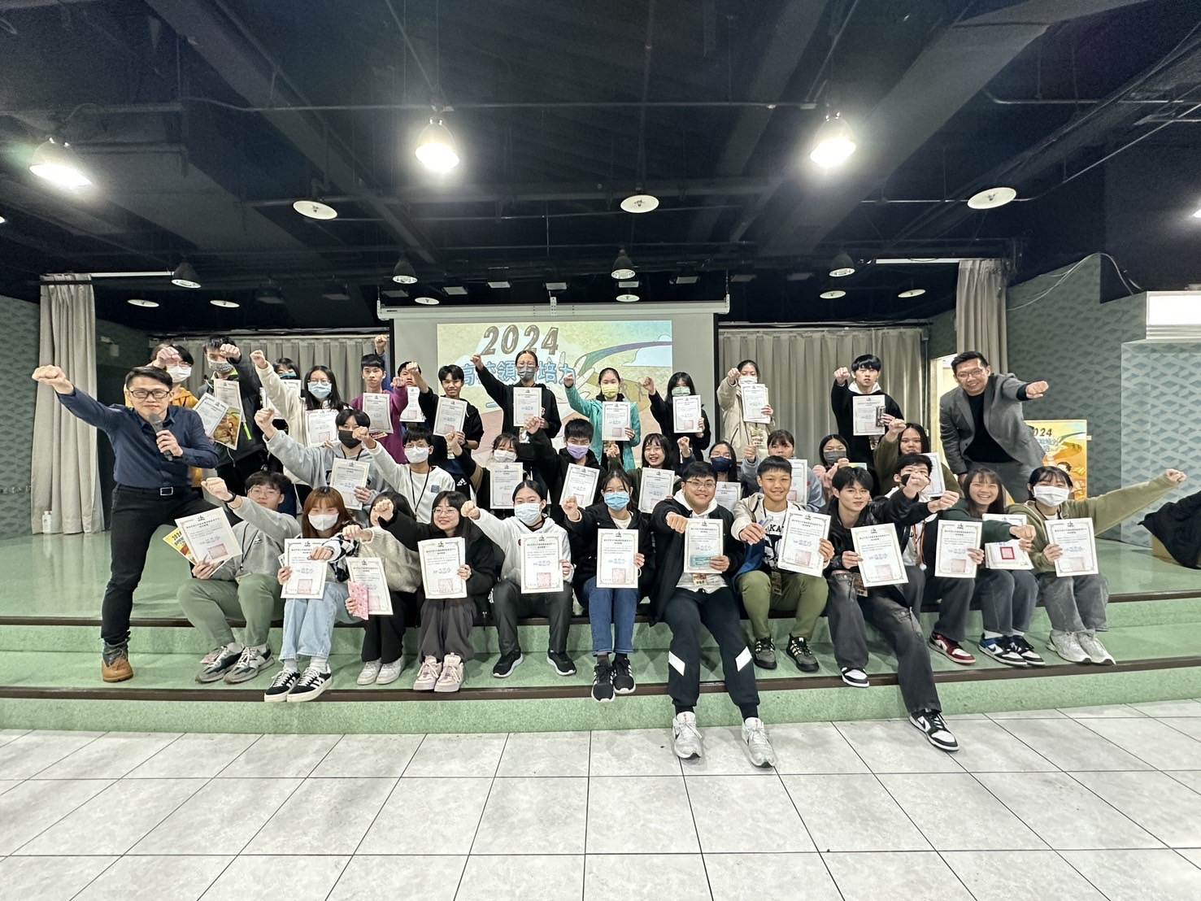
圖1：學員開心大合照。
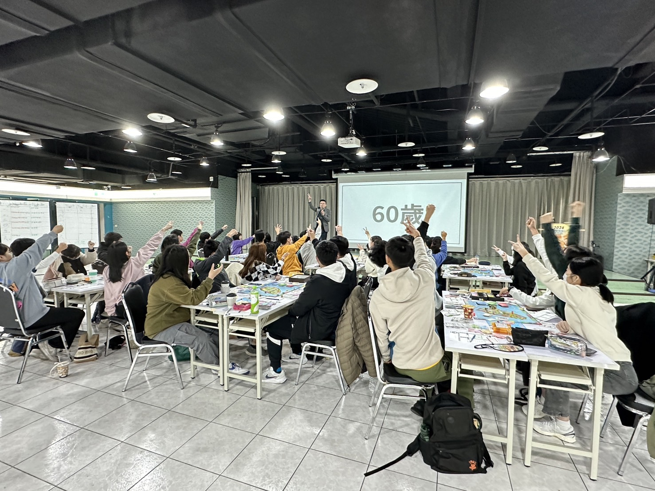

圖2：學員們互動熱烈，希望為團隊爭取勝利。
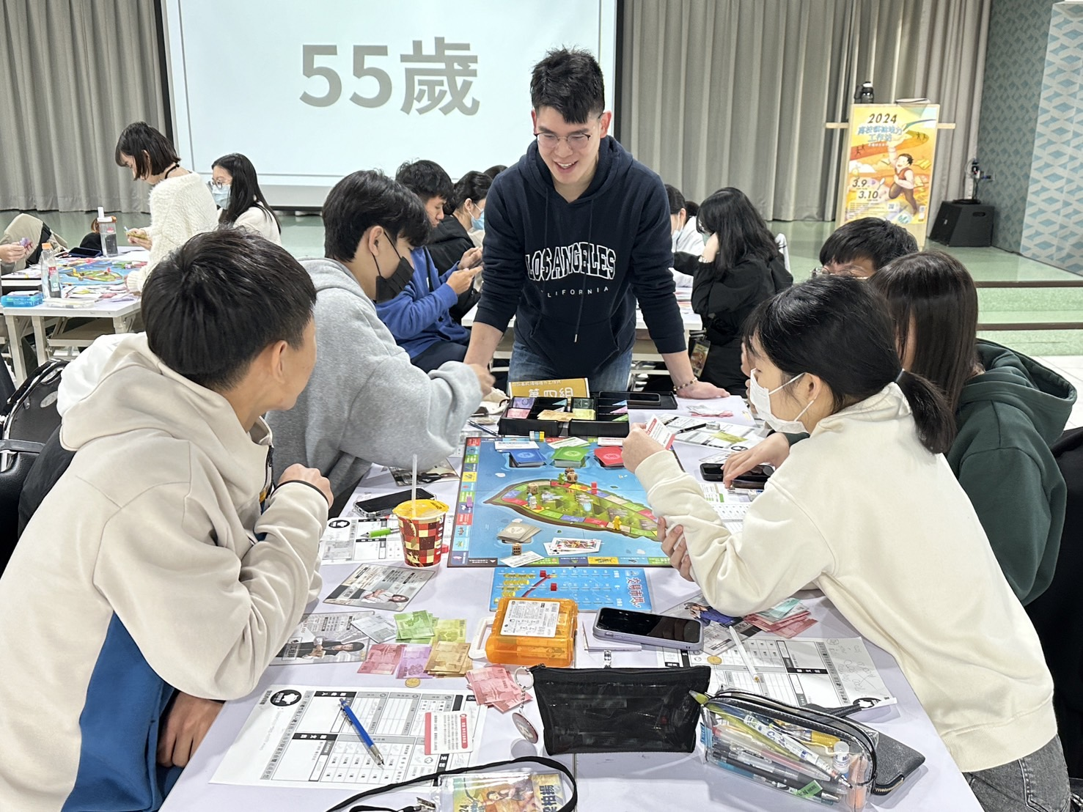

圖3：從桌遊中學習投資理財的重要性。

